实验四 机器人循线跟踪

4.1. 实验目的
前几章的内容集中在演示机器人的运作过程，使得同学们对于移动机器人有一个初步的了解。目前实现的功能实际上是开环系统，发送命令之后并没有反馈调节过程。在本章实验中，我们将会使用机器人上的传感器来建立一个闭环的控制系统，实现计算误差并对控制系统进行反馈调节，以减小个方面参数的误差。
本章中将创建一个可以使用相机来跟随地面上的轨迹的机器人。使用到Opencv库来实现图像处理功能。整个实验流程分下面几步工作：
- 从相机提取实时的图像信息，压缩后转发信息给Opencv
- 建立图像蒙板来获取路线中心
- 发送命令给执行器，使得机器人保持在路线的中心上
通过这三步就能建立一个带有反馈的移动机器人控制系统，教程将在模拟器的环境下进行，实验任务要求同学能够结合turtlebot实体进行控制。

4.2. 实验要求
- 结合之前几次实验的学习，能够自主编写出循线跟踪实验程序
- 掌握循线跟踪中的有关图像处理技术，对Opencv库有一个初步的了解
- 结合经典控制理论设计反馈环节，能够实现对Turtlebot机器人的闭环控制
- 掌握launch文件的语法原则，能够结合已有的功能包自行编写循线跟踪的launch启动文件，完成综合实验设计
- 实验3-5人一组，课时：4学时

4.3. 实验内容

4.3.1. 安装Gazebo环境
Tips：
cd ~/catkin_ws/src/ # 进自己的工作包的目录
# git clone https://github.com/ROBOTIS-GIT/turtlebot3_simulations.git
git clone https://gitee.com/zthcool/turtlebot3_simulations
# git clone https://github.com/ROBOTIS-GIT/hls_lfcd_lds_driver
git clone https://gitee.com/hhdang/hls_lfcd_lds_driver
# git clone https://github.com/ROBOTIS-GIT/turtlebot3.git
git clone https://gitee.com/zthcool/turtlebot3
# git clone https://github.com/ROBOTIS-GIT/turtlebot3_msgs
git clone https://gitee.com/mieximiemie/turtlebot3_msgs
cd ~/catkin_ws && catkin_make

# 预加载Gazebo模型以免过慢。
cd ~/.gazebo/
# 第一种方案（官网下载，速度较慢）：
mkdir -p models
cd ~/.gazebo/models/
wget http://file.ncnynl.com/ros/gazebo_models.txt
wget -i gazebo_models.txt
ls model.tar.g* | xargs -n1 tar xzvf
# 第二种方案(下载现成的models)：
git clone https://gitee.com/yltzdhbc/gazebo_models
mv gazebo_models models #将下载的文件夹改名为models
（注：Gazebo其他问题参考附录1-3 参考链接-网址6）

4.3.2. 获取图像
在ROS系统中，图像信息往往是通过sensor_msg/Image 的数据类型进行传递的。为了获得图像信息我们需要对图像信息的发布标题(Topic)进行订阅(Subscribe)，不同的机器人可能会使用不同的标题进行信息发布，这里我们将对标题进行查阅以确定收取的信息。
让我们开始实验，首先需要启动三个终端(Ctrl-Alt-T) : 一个运行roscore、一个启动gazebo模拟环境、一个用来进行相关的交互命令。
首先打开终端运行roscore：
roscore
接着运行虚拟环境：
roslaunch turtlebot3_gazebo turtlebot3_world.launch
在新的终端中，我们使用shell命令，如果是首次接触，我们需要了解机器人到底发布了哪些消息。所以需要先列表：
rostopic list
结果如下图所示。
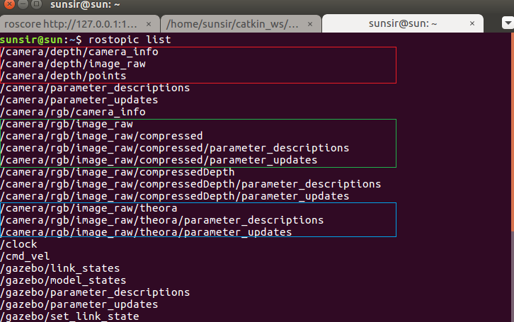
Tips：你可能会发现终端中与camera有关的这些topic都没有出现，
因为之前的实验我们用的都是Burger模型，
但这个实验我们只做仿真，所以用到的是Waffle模型。
（如果感兴趣可以探索一下Burger的相机配置）
你还可能发现压根没有/camera/rgb/image_raw/compressed。
这涉及到launch文件的问题，以及话题的发布问题。
为了避免版本冲突，我们之后的程序不涉及/camera/rgb/image_raw/compressed。
根据图示内容可以看到相机包含camera/depth/的深度信息(由深度相机提供信息，kinect相机包含双目深度视觉模块)，以及camera/rgb/的彩色图像信息，以及各种参数(info, description, updates)。我们需要处理的是彩色图像信息，由camera/rgb/image_raw 和…/image_raw/compressed 两个topic提供。/camera/rgb/image_raw/theora则传送视频信息，一般作为监控视频使用能有效降低传输数据量，但有一定延时性并大量占用处理进程空间，一般不作为图像处理对象。
这里要说明的是，如果程序处理过程是在机器人主机上实现的话，一般会直接对原图信息进行处理，也就是建立一个Subsceriber去接受/camera/rgb/image_raw。如果运行环境连接的WIFI有一定带宽限制，就建立一个Subscriber订阅消息/camera/rgb/image_raw/compressed。
此时我们可以在你建立的package的scripts文件夹中建立一个新的python脚本文件，接下来可以自行编写程序来接受图像信息了：

Exp 4-1 follower.py

建立一个follower.py

代码如下

import rospy
from sensor_msgs.msg import Image
def image_callback(msg):
pass
rospy.init_node(&apos;follower&apos;)
image_sub = rospy.Subscriber(&apos;camera/rgb/image_raw&apos;, Image, image_callback)
rospy.spin()

程序在接受Image之后调用image_callback函数，但是在函数下我们使用的是pass空语句，还什么都没有做喔~
为了能够直接对python脚本进行调用，进入文件目录给follower节点添加访问权限并且运行节点，在终端中可以使用以下方法：
chmod +x follower.py
./follower.py 注意这行有可能无效 若启动失败报错则改为 python3 ./follower.py 或者
python3 follower.py
（注：chmod 命令用于修改文件权限，对于已经有权限的文件，可以加上 ‘./’的前缀直接运行，可以右键点击属性查看权限，我们赋予其执行权限）

对于一般的python文件也可以通过符合bash格式的语句进行调用，如：
Python follower.py 注意，python后有可能加上数字2后者3，根据你的版本

本程序不会有任何输出，因为在callback函数中没有对msg进行处理，不过通过建立基本的Subscriber，相信大家也对程序的基本结构有了一定的了解。
接下来我们来测试ROS系统的工具：
rosnode list
rosnode说明：
终端会返回一系列ROS节点列表，通过列表可以了解建立了多少节点，在整个ROS信息流中有哪些节点是活跃的。
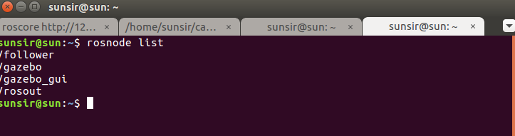
其中/follower节点便是我们通过rospy.init_node('follower')这一行命令建立的 ，其他节点分别由roslaunch 命令、roscore命令建立。通过使用info命令我们可以看到发布节点的具体信息：
rosnode info /follower
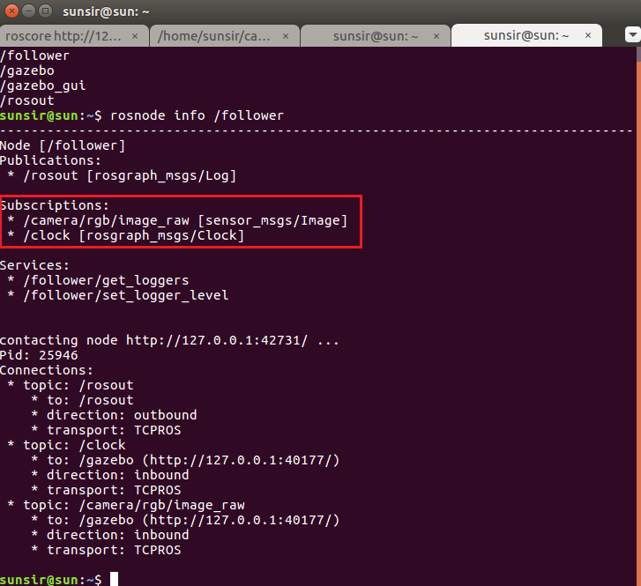
以上便是一个较为完整的节点信息，其中包含了节点所发布方向的下级节点/rosout，本节点所接受的上级节点 /camera/rgb/image_raw，/clock，以及他们使用的数据类型[rosgraph_msgs/Log、sensor_msgs/Image、rosgraph_msgs/Clock等]
通过这一步操作同学们可以简单的了解到如何建立和接受另外节点的消息的方法，接下来得步骤会更加有趣。为了了解我们建立的follower.py 程序到底在干什么，首先我们来看节点接受消息的速度如何，一个简单的命令就可以搞定：
rostopic hz /camera/rgb/image_raw
rostopic hz 在前面章节中已经介绍过了，用来检测消息标题的发布频率，我们可以看到类似一下图片的消息流：
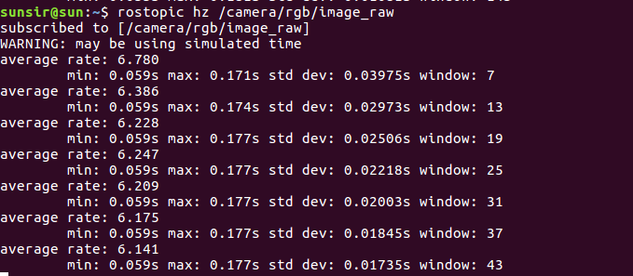
通过测试可知：图像是以20帧的速率被/camera/rgb/image_raw 发布出来。
Tips：有时会显示no new message，这是正常现象。
现在我们知道follower已经在接受数据消息了，那么接下来将会对数据进行处理，常用的方法是调用Opencv库（如果想自己写图像处理算法也是相当欢迎的！），在Opencv中有众多开源的高效的机器视觉算法内容，为了从ROS到Opencv建立良好的数据链接，我们可以使用cv_bridge package，在这个package中包含着从sensor_msgs/Image 转换到Opencv对象的数据格式转换函数。
Exp5-2 旨在教你如何将图像消息转换成Opencv消息对象，然后在频幕上显示出来。

Exp4-2 follower_opencv.py
- #!/usr/bin/env python3
- import rospy
- from sensor_msgs.msg import Image
- import cv2, cv_bridge # 导入opencv模块和协议模块

- def image_callback(msg):
- image = bridge.imgmsg_to_cv2(msg,desired_encoding="bgr8")
- # 将ros_image通过蓝绿红8位色空间转换为OpenCV图像，结果返回给image，类参数bridge转换函数
- if(image.all() == None):
- print("Can't get your image, please check your code!")
- else :
- # print(image.size, image.shape) # 输出图像大小以及形状
- cv2.namedWindow("showImage",cv2.WINDOW_NORMAL) # 建立名为showImage的窗口 窗口类为 cv2内置的NORMAL窗口
- cv2.imshow("showImage",image[:,:,0]) # 在showImage中显示二维图像
- cv2.waitKey(3) # waitkey()延时显示图像，在imshow之后，没有waitkey（）函数图像将无法显示

- rospy.init_node('follower',anonymous = True) # anonymous 同步选项 每公布一条消息就接受一个消息
- bridge = cv_bridge.CvBridge() # 创建CvBridge对象
- image_sub=rospy.Subscriber('/camera/rgb/image_raw',Image,image_callback)
- # 以上括号内分别是 接受的topic名称, 数据类型, 触发的回调函数
- rospy.spin()
通过运行以上程序，你可以在桌面上见到图像传输窗口showImage，前提是你已经运行了gazebo虚拟环境， 此时gazebo正在不断计算图像信息并发布到信息流中，被你建立的follower节点接受，并通过imshow()函数显示出来。

4.3.3. 图像处理
终于各位可以真正做一点自己的事情了！下面我们来为了实验建立一个软件包，package用来装你将创立的文件。
（注：create a package的具体内容和技术细节请回顾实验一）

4.3.3.1. 编写launch文件
显然只是看看地平线是不够的，我们需要进入本章实验的正题：循线跟踪。为了完成这一个目标我们需要建立一个包含多个模块的launch文件。就像名字一样，作为程序的发射器，*.launch管理着一个功能模块所需要的软件包和各种参数。以下是本实验中的主程序文件：

Exp4-3 course.launch
- <launch>
- <!-- $(find learning_topic)/models/turtlebot3_autorace是你的model文件的路径 -->
- <env name="GAZEBO_RESOURCE_PATH" value="$(find learning_topic)/models/turtlebot3_autorace/ground_picture" />
- <arg name="model" default="$(env TURTLEBOT3_MODEL)" doc="model type [burger, waffle, waffle_pi]"/>
- <arg name="x_pos" default="0.0"/>
- <arg name="y_pos" default="0.0"/>
- <arg name="z_pos" default="0.0"/>

- <include file="$(find gazebo_ros)/launch/empty_world.launch">
- <!-- $(find learning_topic)/worlds/course.world是你的world文件的路径 -->
- <arg name="world_name" value="$(find learning_topic)/worlds/course.world"/>
- <arg name="paused" value="false"/>
- <arg name="use_sim_time" value="true"/>
- <arg name="gui" value="true"/>
- <arg name="headless" value="false"/>
- <arg name="debug" value="false"/>
- </include>

- <param name="robot_description" command="$(find xacro)/xacro $(find turtlebot3_description)/urdf/turtlebot3_$(arg model).urdf.xacro" />

- <node pkg="robot_state_publisher" type="robot_state_publisher" name="robot_state_publisher">
- <param name="publish_frequency" type="double" value="30.0" />
- </node>

- <node pkg="gazebo_ros" type="spawn_model" name="spawn_urdf" args="-urdf -model turtlebot3_$(arg model) -x $(arg x_pos) -y $(arg y_pos) -z $(arg z_pos) -param robot_description" />
- </launch>
course.launch说明：
<model>获取MODEL名称设定初始位置
<include>调用文件所包含的底层模块
<gazebo/empty>驱动空世界 设定世界名为course 并设定世界course.world/在该文件中引用 worldmeterial/接着引用地图course.png作为地图。（该过程有兴趣的同学可以自己摸索文件包的各项文件信息，可以自己更改地图形状喔）
Tips：创建自己的模块model参考博客：
https://blog.csdn.net/catherine627/article/details/83548063
完整的功能包可从https://gitee.com/shandianchengzi/learning_topic 中获得，
需要新增的是launch、worlds、models三个文件夹和其中的文件。
其中models文件夹,来自turtlebot3_simulation库中的turtlebot3_simulation/turtlebot3_gazebo/models。
<robot_description> 设定turtlebot模型描述文件
<robot_state_publisher> 建立node发送状态信息（scan/tf）
<spawn_urdf> 根据机器人描述文件建立robote_model进行显示 缺少会无法建立可视模型。
（注：以上程序并不能正确运行，请根据自己建立的package名称修改注释符中的语句）
接下来就可以开启虚拟环境了！
roslaunch ‘yourpack_name’ course.launch
此时我们便打开了一个虚拟的循线实验环境，其界面如下图所示。
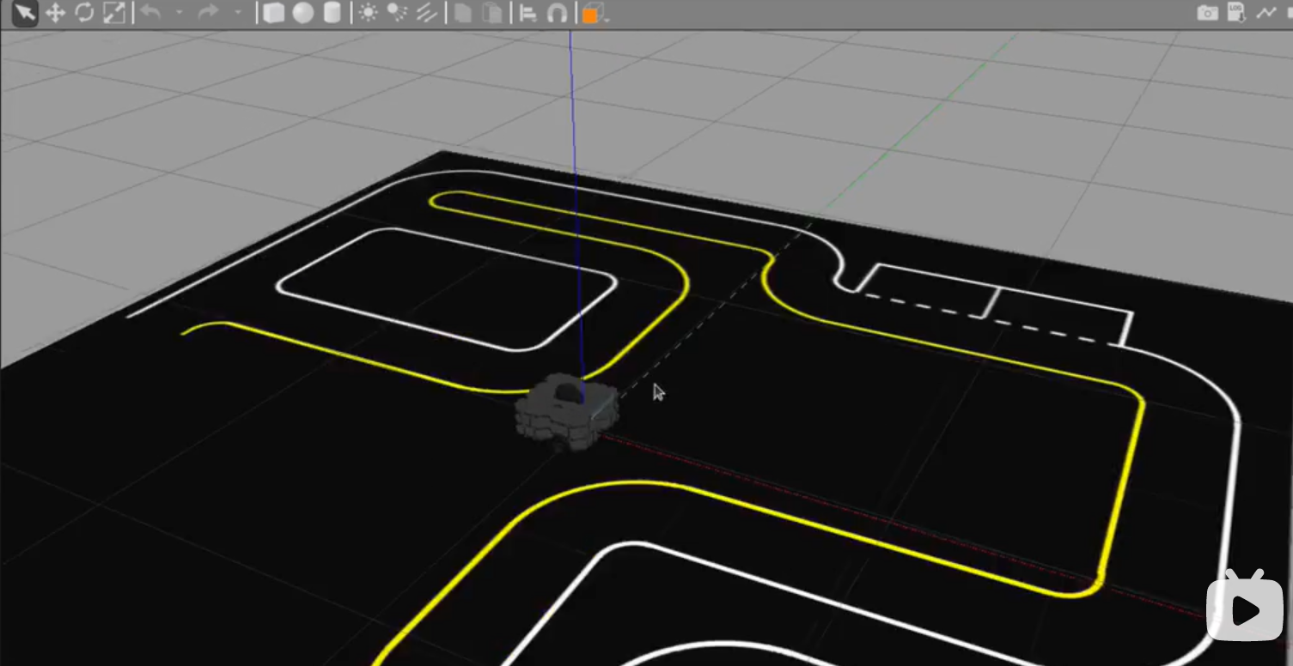
Tips：Ctrl+Shift+鼠标可控制视角旋转
循线作为一个移动机器人的基本功能，在移动机器人的开发上面具有十分重要的作用，小到CGV小车，大到无人驾驶，都会考虑到与地面标志相关的应用环境，在车道线或者地面指引线上运动，是学习移动机器人的必经之路。所以接下来请同学们认真学习本实验的例程，并作出自己的改动的改进。

4.3.3.2. 识别引导线
循线任务的第一步是识别地面线路。我们将使用Opencv库来对图像进行处理，上一节中我们已经能够获得图像消息，并建立了自己的launch文件，本节的目标是改进follower的功能，下图是一般情况下的图像窗口界面。
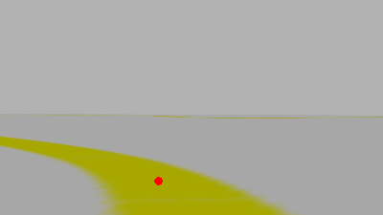
有很多方法可以用来检测路线，本课程中因为处理对象是非常均匀的路线，而且环境中也没有太多的干扰信息，所以采用一种较为简单的方法做处理：蒙版->切片->求中心。通过程序的阅读和编写，希望同学可以学习到如何接受节点消息并将信息流从ROS转换到python库中进行处理的方法，通过这样的训练可以给你一些启发并能够使用更多优秀功能更强大的Opencv库函数。
第一步，建立颜色蒙版。简单的方法就是对图想抽取像素，对我们需要的颜色进行筛选。不过不同于RGB三原色的图像模式，在ROS中我们使用的是HSV图像，其中包含三个参数（hue）颜色、(saturation)饱和度，和(value)亮度。HSV制式相对与RGB有更好的抗干扰性，降低环境亮度和阴暗变化的影响。经过图像格式转化之后我们可以设置颜色阈值来挑选出图像上的路径线路（黄色部分）。以下代码将会实现这样的操作。请在scripts文件夹下，建立新文件follower_color_filter.py
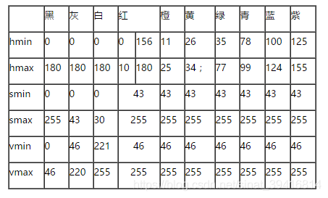

Exp4-4 follower_color_filter.py
- #!/usr/bin/env python3
- # 若使用的是python3，将第一行改成python3
- import rospy ,cv2, cv_bridge , numpy
- from sensor_msgs.msg import Image
- # 导入模块
- class Follower:
- def __init__(self):
- self.bridge = cv_bridge.CvBridge() #创建CvBridge对象
- self.image_sub=rospy.Subscriber('/camera/rgb/image_raw',Image,self.image_callback)
- # 函数变量分别为：接受节点 、 接受消息类型、 回调函数
- def image_callback(self,msg):
- image = self.bridge.imgmsg_to_cv2(msg)
- if(image.all()!=None):
- hsv = cv2.cvtColor(image, cv2.COLOR_BGR2HSV)
- # 进行消息-> rgb -> hsv格式变量 的两步转换
- lower_yellow = numpy.array([20,43,46])
- upper_yellow = numpy.array([90,255,255])
- # 建立蒙版参量 参量使用指针格式（inRange函数的要求）
- mask = cv2.inRange(hsv, lower_yellow, upper_yellow)
- masked = cv2.bitwise_and(image,image,mask=mask)
- # 使用蒙版进行二值化 bitwise
- cv2.namedWindow("showYellowOnly",cv2.WINDOW_NORMAL)
- cv2.imshow("showYellowOnly",mask) #进行显示
- cv2.waitKey(3)

- rospy.init_node('follower',anonymous = True)
- follower = Follower()
- rospy.spin()
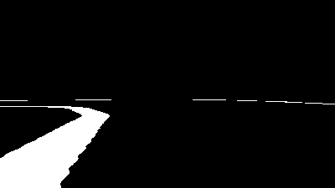
输出如上图所示图像，黄色部分被选取出来(1)，其他部分被设置为黑色(0)。这只是第一步二值化操作，选出需要的对象之后，我们需要跟踪线，如何确定我们需要跟踪的对象呢？ 我们只需要选取高度为20个(或30个)像素点的区域作为计算对象就可以了。着背后的原理是，图像反映的是摄像头所看见的内容，其中地平线一下的才是地面标志线，对图像进行有效的切片可以帮助我们确定跟踪对象(黄线)的合理距离，我们可以只考虑距离机器人1米的黄线，对这一块的对象进行跟踪就能满足功能需求。 示意图如下：
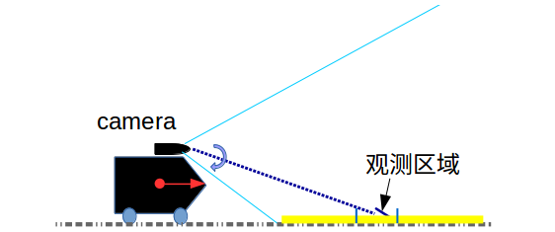
然后对选取合适的区域进行切片，并标记中心点，经过计算的中心点偏离视频中轴的距离将作为Error参数进行输出。当系统能够测算出Error之后，学习过经典控制理论的同学，相信你就知道我们就可以简历一个有反馈调节的控制系统了：）

例程Exp4-5 在follower_color_filter 的基础上完成了上面所描述的功能：

Exp4-5 follower_line_finder.py
- #!/usr/bin/env python3
- # 若使用的是python3，将第一行改成python3
- import rospy ,cv2, cv_bridge , numpy
- from sensor_msgs.msg import Image

- class Follower:
- def __init__(self):
- self.bridge = cv_bridge.CvBridge()
- self.image_sub = rospy.Subscriber(
- '/camera/rgb/image_raw',
- Image,
- self.image_callback )

- def image_callback(self,msg):
- image = self.bridge.imgmsg_to_cv2(msg,
- desired_encoding='bgr8')
- hsv = cv2.cvtColor(image, cv2.COLOR_BGR2HSV)
- lower_yellow = numpy.array([20,43,46])
- upper_yellow = numpy.array([90,255,255])
- mask = cv2.inRange(hsv, lower_yellow, upper_yellow)
- # 同Exp4-2相同 不多做介绍
- h,w,d= image.shape
- top = 3*h/4
- bot = top + 20
- # 在图像的下3/4处进行切片 注意：image纵向向下为x正向 横向向右为y正向
- mask[int(0):int(top),:] = 0
- mask[int(bot):int(h),:] = 0
- M = cv2.moments(mask)
- #moments（）： Opencv中用于计算图像中心的函数类 参见Opencv官网
- if M['m00']>0:
- cx = int(M['m10']/M['m00'])
- cy = int(M['m01']/M['m00'])
- cv2.circle(image,(cx,cy),20,(0,0,255),-1)
- # 对切片之后的图像计算中心，并标记小圆圈
- cv2.namedWindow("showImage",cv2.WINDOW_NORMAL)
- cv2.imshow("showImage",image)
- cv2.namedWindow("findLine",cv2.WINDOW_NORMAL)
- cv2.imshow("findLine",mask)
- cv2.waitKey(3)

- rospy.init_node('follower',anonymous = True)
- follower = Follower()
- rospy.spin()
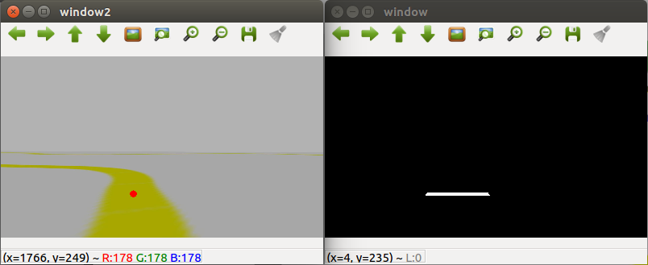
运行之后的结果如图所示，为了更好的观察图像的效果，可以在新的终端中运行第二章中的teleop函数，对小车进行控制，了解其动态效果。
roslaunch turtlebot3_teleop turtlebot3_teleop_key.launch

4.3.3. 循线跟踪
前面小节中已经完成了识别标记的工作，接下来只需要简历负反馈的控制系统，便可以让小车跟踪地面线路运动了。本例只包含PID算法中的比例增益环节，希望同学通过学习，可以加入PID算法对小车进行更有效的控制。(请自行查阅增量式PID算法的相关内容)

Exp4-6 follower_proporation.py
- #!/usr/bin/env python3
- # 若使用的是python3，将第一行改成python3
- import rospy ,cv2, cv_bridge , numpy
- from sensor_msgs.msg import Image
- from geometry_msgs.msg import Twist

- class Follower:
- def __init__(self):
- self.bridge = cv_bridge.CvBridge()
- self.image_sub = rospy.Subscriber('/camera/rgb/image_raw',Image,self.image_callback)
- self.cmd_vel_pub = rospy.Publisher('cmd_vel',Twist,queue_size =1) # 发布话题使小车运动
- self.twist =Twist()

- def image_callback(self,msg):
- image = self.bridge.imgmsg_to_cv2(msg,desired_encoding='bgr8')
- hsv = cv2.cvtColor(image, cv2.COLOR_BGR2HSV)
- lower_yellow = numpy.array([20,43,46])
- upper_yellow = numpy.array([90,255,255])
- mask = cv2.inRange(hsv, lower_yellow, upper_yellow)
- h,w,d= image.shape
- top = 5*h/6
- bot = top + 20
- mask[int(0):int(top),:] = 0
- mask[int(bot):int(h),:] = 0
- #cut the image to a blade
- M = cv2.moments(mask)
- #class MOMENTS
- if M['m00']>0:
- cx = int(M['m10']/M['m00'])
- cy = int(M['m01']/M['m00'])
- cv2.circle(image,(cx,cy),20,(0,0,255),-1)
- err = cx-w/2
- self.twist.linear.x = 0.15 # 小车的线速度不易设置太快，否则容易脱离跑道
- self.twist.angular.z = -float(err)/1000 # 小车运动的角度
- self.cmd_vel_pub.publish(self.twist)
- cv2.namedWindow("showImage",cv2.WINDOW_NORMAL)
- cv2.imshow("showImage",image)
- cv2.waitKey(3)

- rospy.init_node('follower',anonymous = True)
- follower = Follower()
- rospy.spin()
至此，我们已经完成了所有有关移动机器人循线跟踪的编程任务，下面让我们重新演示以下代码的具体流程，首先利用我们编写的launch封装文件将我们的移动机器人和实验环境加载出来。
roslaunch ‘your package’ course.launch
这是我们能够看到我们的移动小车和一条我们需要跟踪的黄线。循线任务在很多机器人应用中有着重要的作用，比如工厂或者仓库中的循线穿行，或者是在室外道路上沿车道线行驶。对于自动驾驶来说，循线行驶是一项重要的任务。紧接着我们运行上面的 follower_proporation节点来实现小车的自主循线运动。
rosrun ‘your package’ follower_proporation.py
这时我们能够发现移动小车已经能够自行的跟踪黄线运动了，仔细观察可以发现小车不断进行纠偏工作，始终保持沿着黄线的运动姿态，bingo！

作 业
- 简历自己的package完成本节实验内容
- 对最后的程序逐行注释，并对实验结果进行说明
- 撰写实验报告
加分项：
- 修改Exp5-1的接受topic和数据类型
- follower_proportional.py建立PID控制模型
- 绘制自己的地图并修改.world文件

